[流式细胞图成‘重灾区’！郑州大学第一附属医院口腔科研究涉‘论文工厂’遭撤稿](https://mp.weixin.qq.com/s?__biz=MzkyNzY3NzY3Nw==&mid=2247501851&idx=1&sn=db6927df0a80f8a7cf3cf9bd04788fff)

[学术深瞳](javascript:void(0);)2025-04-24 16:17:23广东

国际期刊《Journal of Cellular Biochemistry》（2018年）发表的题为**‘Forkhead box p3 controls progression of oral lichen planus by regulating microRNA‐146a’ FOXP3通过调控miR-146a控制口腔扁平苔藓进展**（doi: 10.1002/jcb.27139）于2025年4月23日被正式撤稿。该研究由**Jing Wang**（通讯作者）  , Lijie Yang , Luyao Wang , Yanjie Yang , Yannan Wang共同完成，通讯单位为郑州大学第一附属医院口腔科。

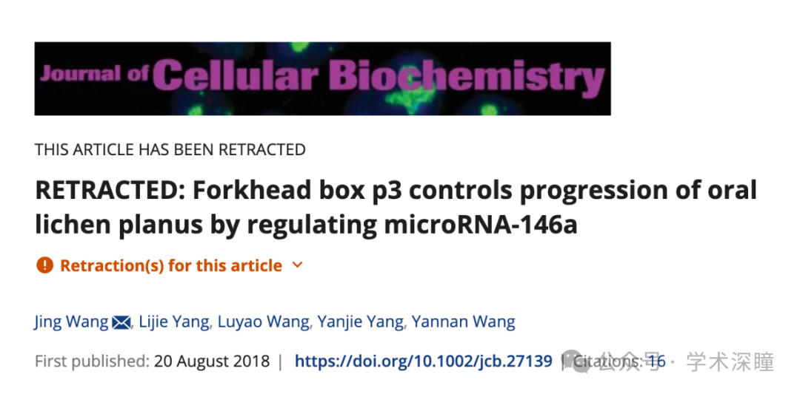

**2020年9月评论人Hoya camphorifolia指出本文图2E与多篇研究图像重复：**

本文图 2E. “通过流式细胞术测定细胞凋亡”

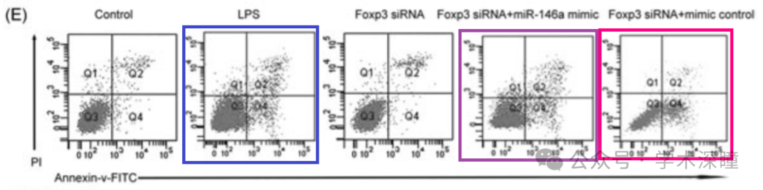

图中各个面板已用颜色标记，以显示其在其他无直接关联作者的论文中曾出现过。蓝色与紫色框：请对比 Li 等人（2018）论文中的图2G，以及 Long 等人（2017）论文中的图3A。

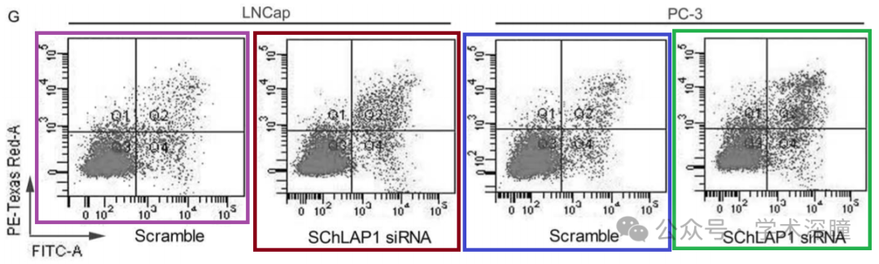

猩红色：参见 Zhang 等人（2017）的图 2E

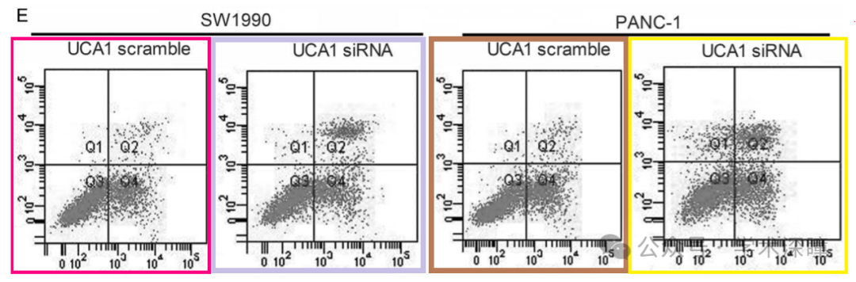

**本文图3D也存在类似情况：**

本文图 3D. “通过流式细胞术测定细胞凋亡”。同样以颜色标记。

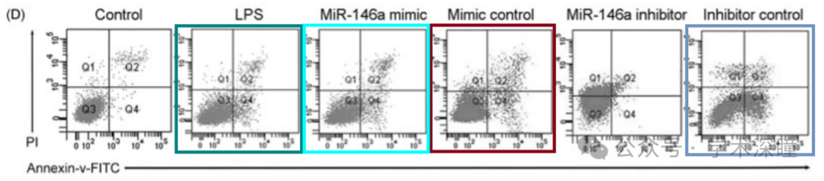

带有青绿色和绿松石色标记的面板的版本出现在 Yu & Chai (2017) 的图 1F 中。

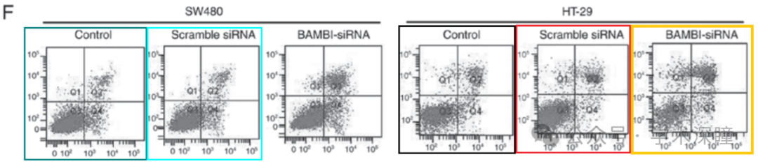

棕色：参见先前评论中的 Li 等人（2018 年）的图 2G 和 Long 等人（2017 年）的图 3A。



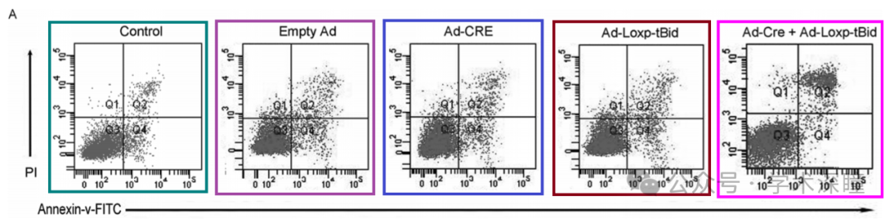

蓝灰色：出自 Chang 等人（2018）论文的图4B，图注为“在 TPC-1 和 BCPAP 细胞中通过流式细胞术检测细胞凋亡”。该论文中也出现了棕色面板的一个版本。

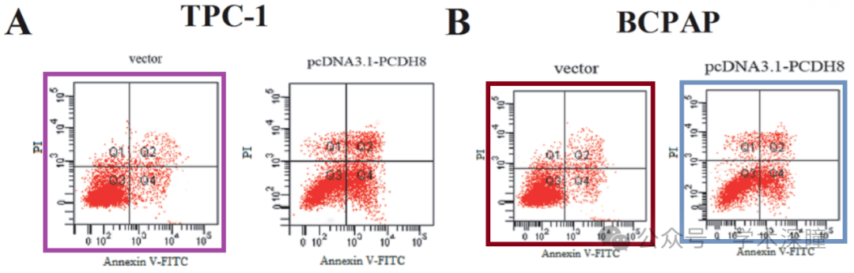

**评论人进一步指出图5A与其他研究存在多处重复：**

本文图 5A（“对照组，健康受试者的外周血；OLP组，OLP患者的外周血”）和 5G（“通过流式细胞术检测Treg细胞的频率”）

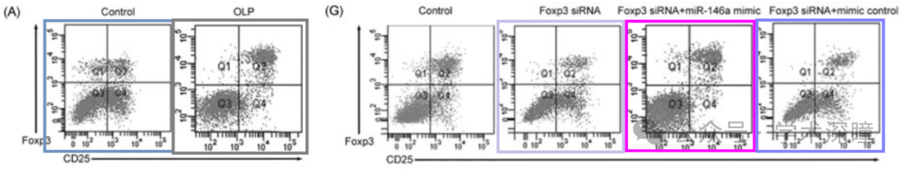

蓝绿色的“Control”面板实际上在3D图中标注为“Inhibitor Control”。深灰色图像指的是 Zhang（2019）论文中的图2(a)。

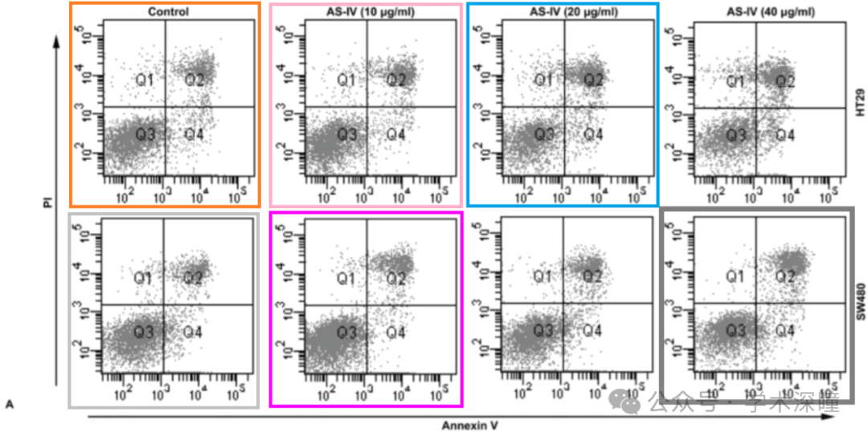

2（a）还包括 5G 中的亮粉色面板，这在之前的评论中已经在 Long 等人（2017）的 3A 中遇到过。



浅紫色（FOXp3 siRNA）也出现在 Gao et al (2017) 的图 2G 和 Zhang et al (2017) 的图 2E 中。

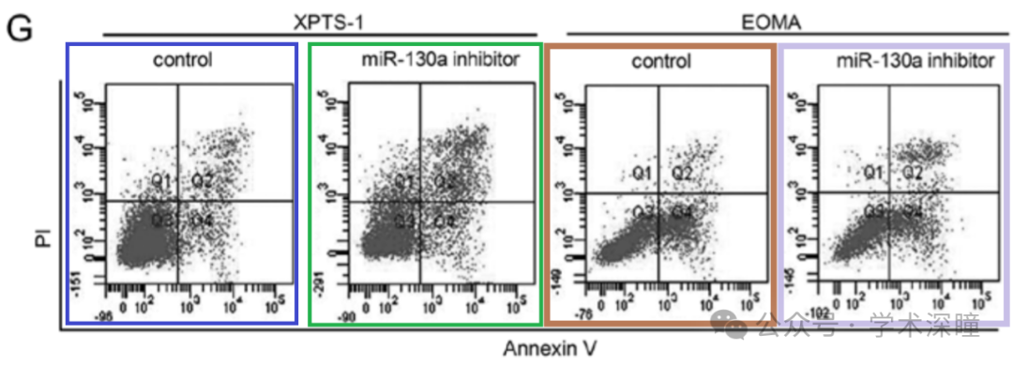

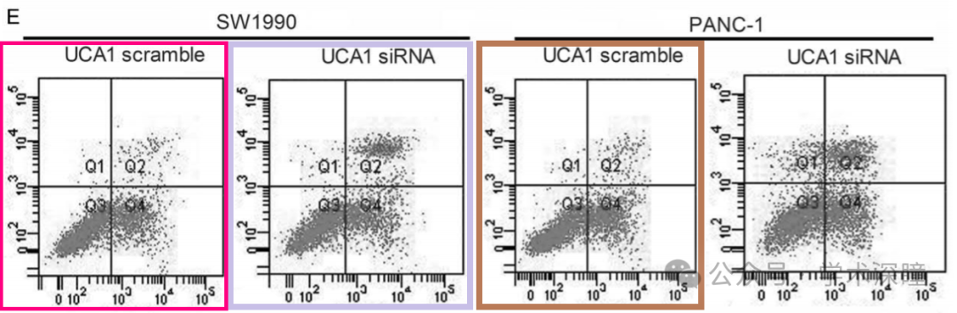

Li 等人（2018）的图 2C 和 Fan 等人（2017）的图 3A 中也出现了亮紫色（FOXp3 + 模拟对照）。

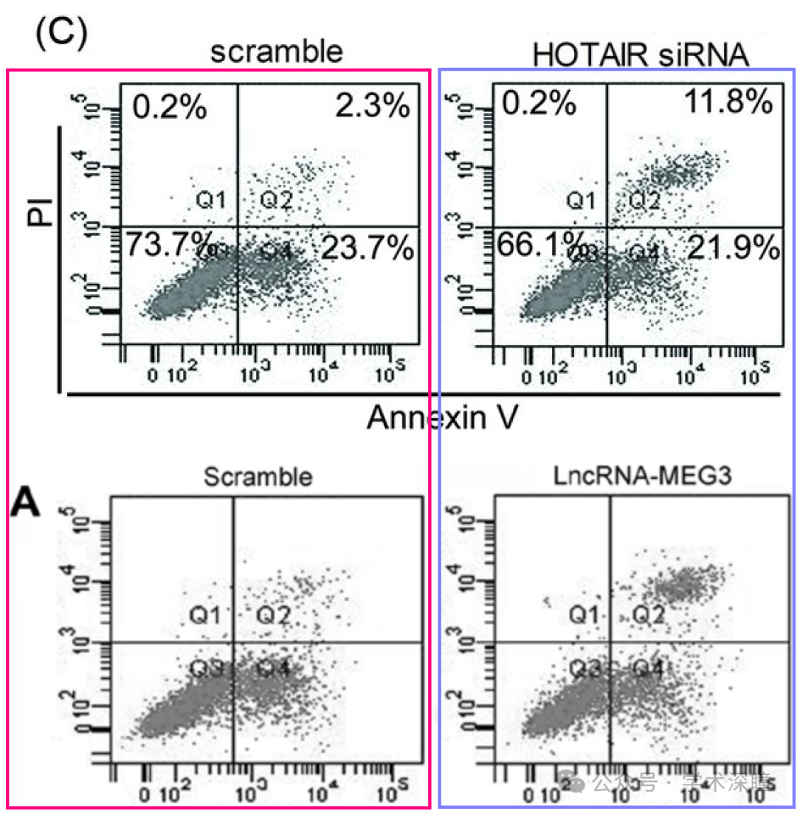

**2025年4月评论人Hoya camphorifolia发布了本文的撤稿声明：**

2025年4月23日撤稿。

上述文章于2018年8月20日在线发表于Wiley Online Library（wileyonlinelibrary.com），现由期刊主编 Christian Behl 与 Wiley Periodicals LLC 达成一致决定予以撤稿。撤稿决定源于第三方提出的质疑。文章中的图2E、图3D 和图5A中的图像元素被发现曾在不同作者的其他科学研究中以不同背景发表过。编辑部邀请作者就这些问题作出回应，但作者未予回复。因此，编辑部对该研究中数据的完整性与可靠性失去了信心，认为其研究结论不再有效，决定撤回该文章。作者已被通知撤稿决定。

消息来源：

https://pubpeer.com/publications/9CF4A2C521D9FF286E9E4AA182F760#0

如需论文查重，请联系QQ号3953278353

